计网第五次作业
1、
a、DHCP基于UDP
b、
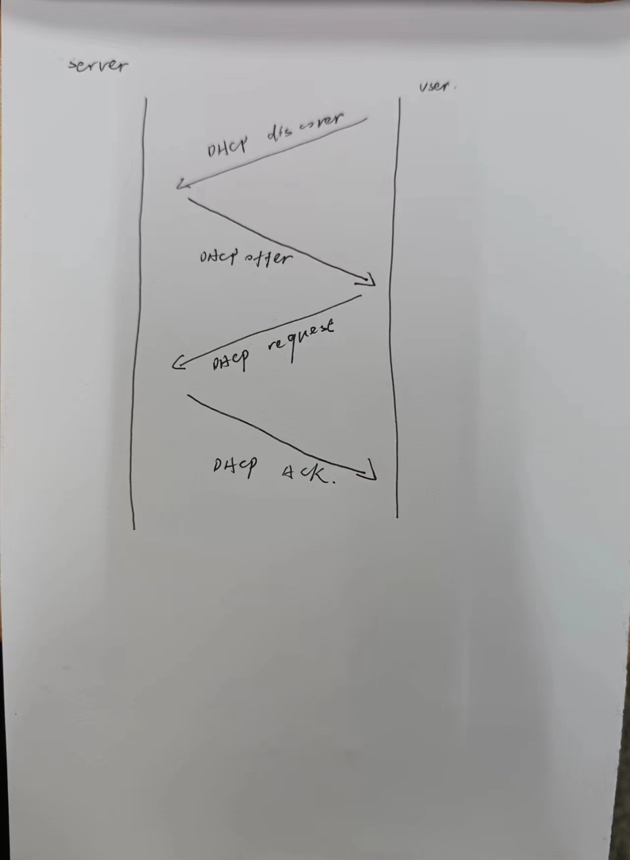
DHCP Discover
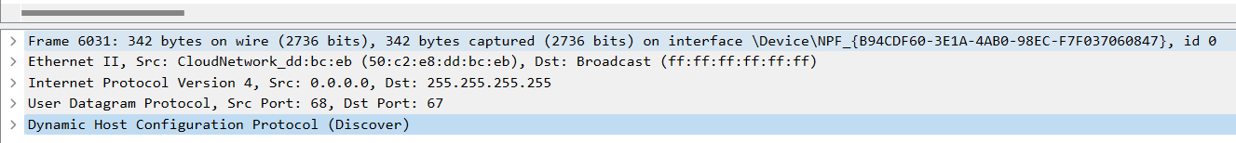
DHCP Offer
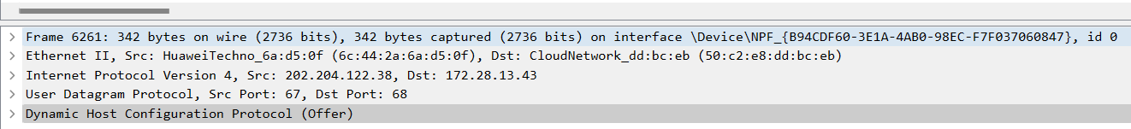
DHCP Reques
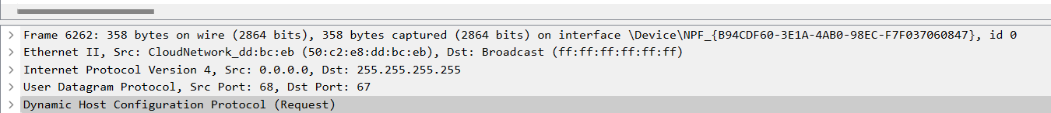
DHCP Ack
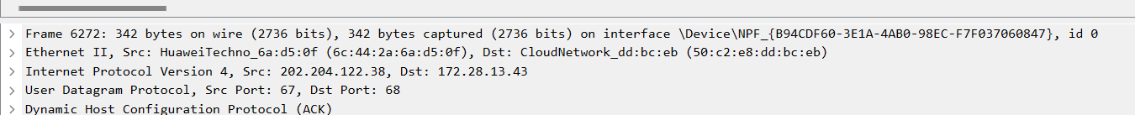
对于报文DHCP Discover:
4层是UDP协议，对于这个协议里面的source port是服务器源端口号，这里为67，destination port为客户端目标端口号，这里为68.
3层为ip协议，这里的source ip表示源地址，为202.204.122.38，destination ip表示目标地址，为255.255.255.255，此时客户端不知道DHCP服务器的IP地址，所以使用广播方式发送消息。
2层的source MAC是源物理地址，destination MAC是目的地物理地址。当offer报文的时候，因为服务器不知道目标的存在，所以用的是广播地址。
对于报文DHCP Offer:
4层是UDP协议，对于这个协议里面的source port是服务器源端口号，这里为67，destination port为客户端目标端口号，这里为68.
3层为ip协议，这里的source ip表示源地址，为202.204.122.38，destination ip表示目标地址，为172.28.13.43，因为前面已经申请过，这是第二次release，所以这次的ip不是广播地址而是单播ip
2层的source MAC是源物理地址，destination MAC是物理地址。
对于报文DHCP Request：
4层是UDP协议，对于这个协议里面的source port是服务器源端口号，这里为67，destination port为客户端目标端口号，这里为68.
3层为ip协议，这里的source ip表示源地址，为202.204.122.38，destination ip表示目标地址，为255.255.255.255，因为不知道服务器ip地址，所以还是用的广播地址
2层的source MAC是源物理地址，destination MAC是物理地址。因为主机要通告所有DHCP已经接受了offer报文，所以用的是广播地址。
对于报文DHCP Ack：
4层是UDP协议，对于这个协议里面的source port是服务器源端口号，这里为67，destination port为客户端目标端口号，这里为68.
3层为ip协议，这里的source ip表示源地址，为202.204.122.38，destination ip表示目标地址，为172.28.13.43，因为实验前已经使用DHCP分配，过这里已经知道我主机的ip地址，所以不为广播地址
2层的source MAC是源物理地址，destination MAC是物理地址。
c、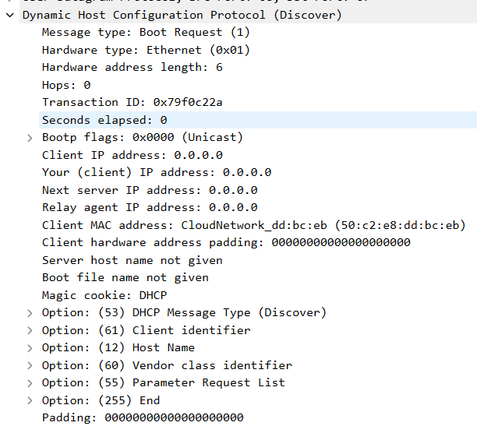
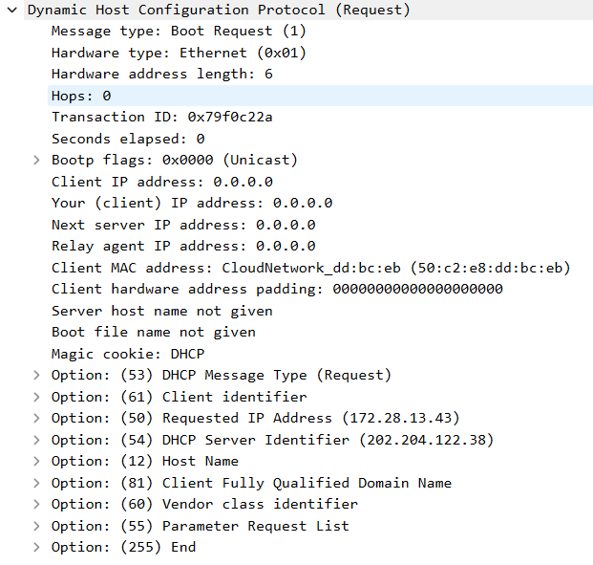
二者在选项上面有所不同，Request报文上多出选项54与选项81。选项54标识DHCP服务器的IP地址，为202.204.122.38。选项81是指客户端在DHCP请求中提供其完整的域名信息。
d、
trasation-id是主机和服务器使用DHCP报文交互的唯一标识符，每个报文都有，表示一个特定的交互
e、
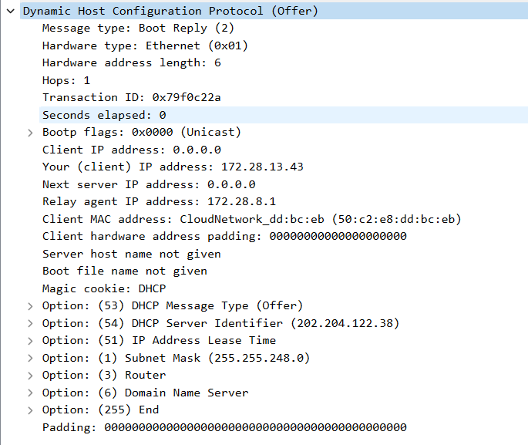
DHCP 基本报文：
Message type: 报文类型，表示为引导回复，对应的值是 2，表明这是一个 DHCP 提供报文。
Hardware type: 硬件类型，这里是以太网，对应值为 0x01。
Hardware address length: 硬件地址长度，以字节为单位，这里是 6，表示 MAC 地址的长度。
Hops: 跳数，该报文通过的中继代理的数量，通常为 0 或 1。
Transaction ID: 事务 ID，用于唯一标识 DHCP 事务的一个值。
Seconds elapsed: 已经过的秒数，通常用于客户端计算启动时间。
Bootp flags: 引导标志，这里的值为 0x0000，表示单播（Unicast）。
Client IP address: 客户端 IP 地址，这里是 0.0.0.0，表示客户端尚未被分配 IP 地址。
Your (client) IP address: 你的（客户端的）IP 地址，这里是客户端被 DHCP 服务器分配的 IP 地址。
Next server IP address: 下一个服务器的 IP 地址，这里是 0.0.0.0，表示没有指定。
Relay agent IP address: 中继代理的 IP 地址，即转发该 DHCP 报文的代理服务器的 IP 地址。
Client MAC address: 客户端的 MAC 地址。
Client hardware address padding: 客户端硬件地址的填充。
Server host name: 服务器主机名，这里未给出。
Boot file name: 引导文件名，这里未给出。
Magic cookie: 魔术 Cookie，标识 DHCP 选项的起始位置，通常为 "DHCP"。
DHCP 选项：
Option: (53) DHCP Message Type: DHCP 消息类型，值为 Offer，表示这是一个 DHCP 提供报文。
Option: (54) DHCP Server Identifier: DHCP 服务器标识符，指明提供 DHCP 服务的服务器的 IP 地址。
Option: (51) IP Address Lease Time: IP 地址租约时间，即客户端被分配的 IP 地址的有效期限。
Option: (1) Subnet Mask: 子网掩码，指示客户端使用的子网掩码。
Option: (3) Router: 路由器，提供给客户端的默认网关的 IP 地址。
Option: (6) Domain Name Server: 域名服务器，提供给客户端的 DNS 服务器的 IP 地址。
Option: (255) End: DHCP 选项结束标记。
f、the lease time表示这个ip的租聘到期时间，到期以后服务器可能把这个ip分配给其他的主机
g、release报文这里没有捕捉到，因为并没有释放当前主机的ip。Release报文表示告诉服务器释放当前主机的ip，以便服务器可以分配这个ip给其他主机。
2、
a、接口0
b、接口R2
c、接口R4
d、接口R3
e、接口R4
3、
ARP请求：
PC1首先检查PC2的IP地址是否在其本地子网上。如果是，则它会查找其ARP缓存以获取PC2的MAC地址。如果没有，则PC1将发送一个ARP请求广播，请求本地网络上所有设备响应，以获取PC2的MAC地址。如果PC2在同一子网上，它会响应ARP请求，并将其MAC地址发送回PC1。
建立数据帧：
一旦PC1知道PC2的MAC地址，它将创建一个以PC2的MAC地址作为目标的数据帧，同时将源MAC地址设置为自己的MAC地址，并在数据帧中包含 ICMP Echo Request报文。
数据帧传输：
PC1将该数据帧发送到本地网络上，通过交换机或集线器等网络设备，最终到达PC2所在的网络。如果PC1和PC2直接相连，则数据帧会直接传输到PC2。如果PC1和PC2之间有路由器，则数据帧将通过路由器进行转发，直到到达PC2所在的网络。
ARP响应：
如果PC2在接收数据帧时还不知道PC1的MAC地址，它可能会发送一个ARP请求来获取PC1的MAC地址，然后PC1会响应该请求。
PC2接收数据帧：
一旦数据帧到达PC2，PC2会检查数据帧中的目标MAC地址是否与自己匹配。如果匹配，则PC2会提取 ICMP Echo Request 报文。
生成 ICMP Echo Reply 报文：
PC2接收到 ICMP Echo Request 报文后，会生成一个 ICMP Echo Reply 报文作为响应。
返回数据帧：
PC2将 ICMP Echo Reply 报文放入数据帧中，并将数据帧发送回PC1。
PC1接收并处理回复：
PC1接收到数据帧后，检查目标MAC地址是否与自己匹配，然后提取 ICMP Echo Reply 报文。PC1将 ICMP Echo Reply 报文传递给 ICMP 协议栈，然后 ping 命令显示响应时间等信息给用户。
4、
Version：版本字段表示协议版本，这里是 6，表示 IPv6。
Traffic Class：流量类别字段，用于指定流量的优先级和服务质量。此处的 DSCP（区分服务代码点）值为 0xc0，表示 CS6，表示高优先级的网络流量。
Flow Label：流标签字段，用于标识一组相关的数据包，通常用于流量流识别和流量工程。这里的流标签值为 0x00000，表示未使用。
Payload Length：负载长度字段，指定了报文的负载长度，不包括IPv6头部的长度。这里的长度为 64 个字节。
Next Header：下一个头部字段，指定了下一个扩展头部或者载荷的类型。这里的值为 58，表示下一个头部是 ICMPv6。
Hop Limit：跳限字段，指定了数据包可以通过的最大路由器跳数。这里的值为 255，表示最大跳数没有限制。
Source Address：源地址字段，指定了报文的发送者的IPv6地址。这里的源地址是 fe80::6e44:2aff:fe6a:d50a。
Destination Address：目的地址字段，指定了报文的接收者的IPv6地址。这里的目的地址是 ff02::1，表示IPv6的所有节点多播地址。
Source SLAAC MAC：源地址生成机制（SLAAC）MAC字段，指定了通过SLAAC生成的IPv6地址的链路层MAC地址。这里的源地址MAC是 HuaweiTechno_6a:d5:0a（即 6c:44:2a:6a:d5:0a）。
5、
a、在一个计算机网络中，可能会有多条路径或者路由可以供数据包到达他们的目的地。有时，数据包因为路由的错误或者设置的错误可能会被引导到有冲突的方向。当路由器们交换他们的信息时，他们会交换他们包含各种最短路信息的路由表。如果路由表携带了错误的信息，这可能导致一个loop，举例来说，如果路由1认为路由2是最短路径，但同时路由2也认为a有最短路径，这就会导致环的产生。因为无法确认交换的信息是否为authoritive，所以路由表更新时难免产生错误，导致形成环路。
b、BGP算法利用AS_PATH来避免环路的产生。AS_PATH会依据距离向量的顺序记录每个从起始地到目的地匿名系统的名字。当路由器收到新包的时候，它将会检查AS_PATH的元素，如果路径里面包含当前路由器的域，那么就意味着这个自我分发的路径又一次回到了自己这里，所以产生了环路，这个包就会给丢弃，这样就避免了环路的产生。
6、
LS算法：
目的网络 | 出口
Net U | B
Net X | B
Net Y | B
Net Z | D

DV算法：
开始的表
目的网络 | 出口
Net U | B
Net X | C
Net Y | NULL
Net Z | D
最终的表
目的网络 | 出口
Net U | B
Net X | B
Net Y | B
Net Z | D

